Kontaktinis asmuo
Gailė Jonėnaitė
el. paštas gaile.jonenaite@kam.lt,
tel.: +370 706 80883

BALDŲ PRIEŠGAISRINIAM ANGARUI TECHNINĖS SPECIFIKACIJOS PROJEKTAS

2025 m. rugpjūčio Nr.
  - Bendri reikalavimai
  - Perkami baldai turi būti nauji, nenaudoti.
  - Perkami baldai turi būti pateikti gamyklinėse pakuotėse. Pakuotės turi būti laikytinos perdirbamosiomis pakuotėmis pagal Lietuvos Respublikos mokesčio už aplinkos teršimą įstatymo nuostatas ir (ar) turi būti vienalytės (homogeniškos) pakuotės, pagamintos iš vienos rūšies medžiagos.
1.3. Visų baldų atraminės dalys turi būti apsaugotos, kad nebraižytų grindų.
  - Siūlomi baldai turi atitikti aprašymus ir eskizus, nebent būtų nurodyta kitaip.
1.5. Baldai turi atitikti „Aplinkos apsaugos kriterijų, kuriuos perkančiosios organizacijos ir perkantieji subjektai turi taikyti pirkdamos prekes, paslaugas ar darbus, taikymo tvarkos aprašo“, patvirtinto Lietuvos Respublikos aplinkos ministro 2011 m. birželio 28 d. įsakymu Nr. D1-508 „Dėl aplinkos apsaugos kriterijų taikymo, vykdant žaliuosius pirkimus, tvarkos aprašo patvirtinimo“ 2 priedo „minimalūs aplinkos apsaugos kriterijai“ VII skyriuje „Baldai“ nustatytus minimalius aplinkos apsaugos kriterijus, kurie taikomi konkrečiam baldui aprašytam šios techninės specifikacijos 2 punkte, arba atitikti jiems nustatytus I tipo ekologinio ženklo reikalavimus pagal standartą LST EN ISO 14024 „Aplinkosauginiai ženklai ir aplinkosauginės deklaracijos. I tipo aplinkosauginis ženklinimas. Principai ir procedūros“ ir būti paženklinti I tipo ekologiniu ženklu arba kitu tiekėjo pateiktu lygiaverčiu įrodymu (pvz., EU Ecolabel, Nordic Swan, Blue Angel, El Distintiu, Milieukeur, Österreichisches Umweltzeichen, NF Environnement, The Hungarian Eco-label, Polish Eco Mark-Znak EKO arba kitu I tipo ekologiniu ženklu).

- Techniniai reikalavimai

Universali daiktų spinta 1

Matmenys: ilgis - 900 mm (±100 mm), plotis - 450 mm (±50 mm), aukštis - 1900 mm (±100 mm).
Viduje turi būti keturios reguliuojamo aukščio lentynos, penki skyriai.
Pagaminta iš 0,6-0,8mm storio plieno, padengta pilkos spalvos milteline emale. Spalva pilka.
Ventiliacijos angos (spintos nugarėlėje viršuje ir apačioje)
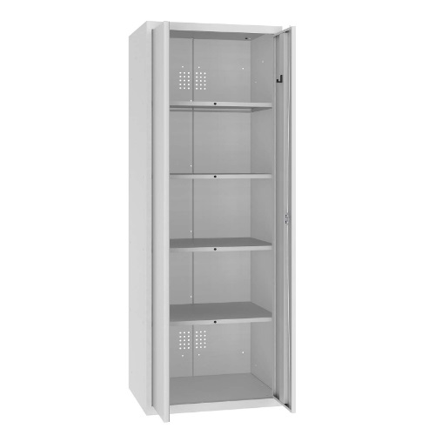

Universali daiktų spinta 2

Matmenys: ilgis: 600 mm (±20 mm), plotis: 500 mm (±20 mm), aukštis: 1800 mm (±20 mm).
Spintoje turi būti keturios fiksuoto aukščio lentynos, penki skyriai.
Pagaminta iš 0.6/0,8mm storio plieno, padengta atsparia milteline emale. Spalva pilka.
Ventiliacijos angos (spintos nugarėlėje viršuje ir apačioje)

Persirengimo spintelės
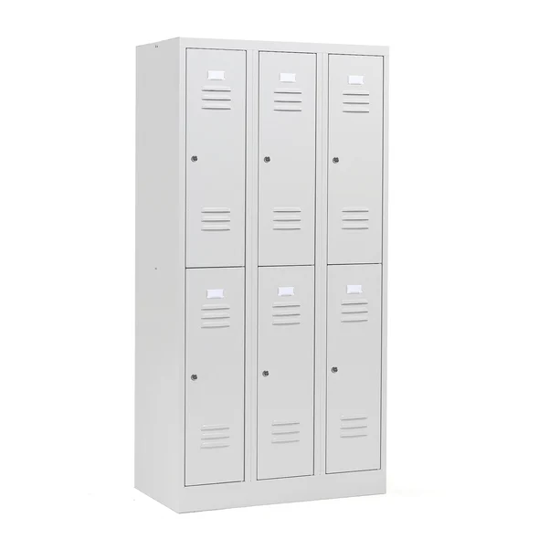

Viename dviejų lygių bloke turi būti 6 spintelės / skyreliai.
Viso bloko matmenys: aukštis: 1800 mm (±20 mm), plotis: 900 mm (±20 mm), gylis: 500 mm (±20 mm).
Spintelių blokas turi būti sumontuotas ant cokolio (paveikslėlyje nepavaizduota).
Pagaminta iš ne mažiau, kaip 0,7 mm storio plieno, padengta atsparia milteline emale. Spalva pilka.
Spintos sekcijų durelėse turi būti ventiliacijos angos. Ant durų turi būti etikečių laikiklis. Kiekvienas skyrius turi būti komplektuojamas su cilindriniu užraktu su visrakčio sistema bei ne mažiau kaip dviem vienetais raktų. Visraktis turi būti komplekte.

Kėdė

Kėdė – „ISO“ tipo arba lygiavertė. Kėdės rėmas – metalinis. Minkšta dalis aptraukta tamsios spalvos dirbtine oda (spalvą konkurso laimėtojas turės suderinti su naudotoju).
Galima matmenų paklaida - ± 20 mm.
Leistina kėdės apkrova iki 120 kg.

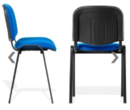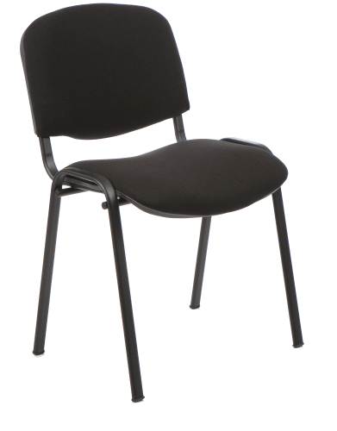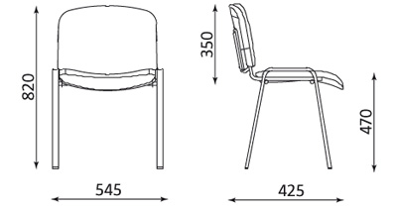

Drabužių spinta 120 cm

Spintos matmenys: plotis - 1200 mm, gylis - 600 mm, aukštis - 2000 mm, galima paklaida - ± 20 mm.
Spinta turi būti pagaminta iš laminuotosios medžio drožlių plokštės (toliau – LMDP). Korpusas ir lentynos – ne mažiau kaip 18 mm storio LMDP, laminuojama ne plonesne kaip 0,8 mm PVC briauna. Durelės laminuojamos ne plonesne kaip 2 mm PVC briauna. LMDP turi būti šviesių atspalvių (konkurso laimėtojas turės pateikti naudotojui pasirinkti ne mažiau kaip 3 LMDP šviesių spalvų pavyzdžius).
Spintos viršuje, 400 mm (±20 mm) atstumu nuo spintos viršaus, turi būti lentyna galvos apdangalams laikyti.
Likusi spintos erdvė turi būti vertikalia pertvara padalinta į dvi lygias dalis. Vienoje dalyje viršuje turi būti įrengta metalinė kartelė drabužiams ant pakabų kabinti, o kita spintos dalis 4 keičiamo aukščio lentynomis padalinta į 5 skyrelius daiktams susidėti.
Dešinių durų vidinėje pusėje turi būti pritvirtintas veidrodis (300 mm x 500 mm) – tvirtinimo vietą konkurso laimėtojas turės suderinti su naudotoju. Spintos durys turi būti rakinamos ir turėti ne mažiau kaip po tris vienetus raktų komplektus. Rankenėlės turi būti metalinės.
Spintos nugarėlė gaminama iš ne plonesnės kaip 16 mm. LMDP (spalva tokia pat kaip visos spintos).

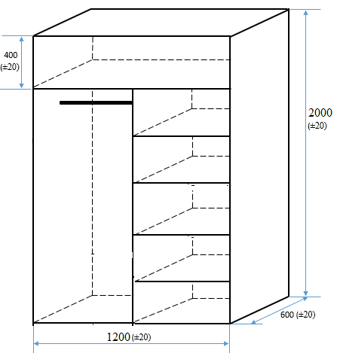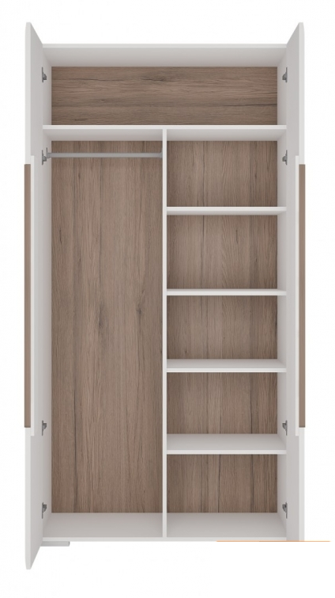

Suoliukas

Suoliuko matmenys: ilgis - 1000 mm, plotis - 340 mm, aukštis - 430 mm, galima paklaida - ± 30 mm.
Suoliuko sėdimoji dalis pagaminta iš lakuotų natūralių medžio tašų. Suoliuko rėmas metalinis, nudažytas korozijai atsparia milteline emale.
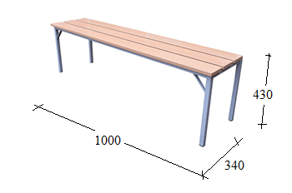

Suoliukas – kabykla

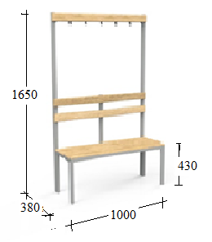
Suoliuko-kabyklos matmenys: ilgis - 1000 mm (±20 mm), plotis - 380 mm (±20 mm), suoliuko aukštis - 430 mm (±20 mm), suoliuko-kabyklos aukštis - 1650 mm. (±20 mm).
Suoliuko – kabyklos sėdimoji dalis ir atrama pagaminta iš lakuotų natūralių medžio tašų. Suoliuko rėmas metalinis, nudažytas korozijai atsparia milteline emale.

Kareiviška spintelė

Spintos matmenys: aukštis 1900 mm, plotis 800 mm, gylis 570 mm. Leistina matmenų paklaida ± 10 mm. Korpusas ir cokolinė dalis turi būti gaminama iš 0,9-1,1 mm lankstyto lakštinio plieno, dugnas iš ne mažiau kaip 2 mm lakštinio plieno, kuriame yra pritvirtinamos reguliuojamo aukščio kojelės.
Spinta turi turėti ne mažesnę kaip 100 mm aukščio cokolinę dalį, cokolinės dalies plotis - 800 mm, gylis – 500 mm. Spintos erdvė vertikalia pertvara padalinta į 2 dalis: kabinamų rūbų skyrių (440 mm pločio) ir lentynų bloką (300 mm pločio), kuris apatinėje dalyje turi turėti 2 stalčius su metaline ratukine slankiojančia konstrukcija. Kabinamų rūbų skyriaus dalyje: 950 mm aukštyje – lentyna, dalinanti skyrių į dvi dalis. Kabinamų rūbų skyriaus dalyje esantis pakabų laikiklis turi būti 60 mm atstumu nuo spintos viršaus ir 270 mm atstumu nuo galinės sienos.
Lentynų bloką sudaro 4 lentynos (lentynų bloko viršutinėje dalyje) ir 2 stalčiai (lentynų bloko apatinėje dalyje). Apatinio stalčiaus aukštis – 360 mm, viršutinio – 160 mm. Atstumai tarp trijų apatinių lentynų (pradedant nuo žemiausios lentynos, esančios virš viršutinio stalčiaus): 260, 380 ir 380 mm.
Durų aukštis 1798 mm. Spinta privalo turėti durų fiksavimo rankenėlę ir apatines bei viršutines ventiliacijos kiaurymes. Durų fiksavimo rankenėlė: 1000 mm aukštyje nuo grindų. Durys turi būti rakinamos pakabinama spyna. 180 mm virš durų fiksavimo rankenos turi būti ąselė pakabinamai spynai. Durų viršutiniame kairiame kampe, 180 mm nuo krašto ir 105 mm nuo viršaus, turi būti kario spintelės užrašo laikiklis, kurio matmenys: aukštis 50 mm, plotis 100 mm.
Kairinių durų plotis: 470 mm. Kairinių durų vidinėje dalyje pritvirtintos 3 metalinės kabyklos. Kiekvienos kabyklos ilgis: 285 mm. Kiekviena kabykla yra 90 mm atstumu nuo durų šono. Atstumas tarp kabyklų: 140 mm. Viršutinė kabykla yra 300 mm atstumu nuo spintos viršaus.
Dešininių durų plotis: 330 mm. Dešininių durų vidinėje dalyje pritvirtinti 4 stalčiukai. Stalčiukų plotis: 200 mm. Stalčiukai yra 65 mm atstumu nuo durų šono. Viršutinio stalčiuko apačia yra 220 mm atstumu nuo spintos viršaus.
Spintos spalva pilka.
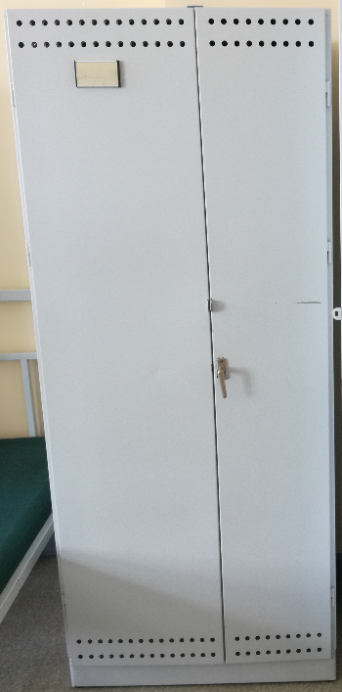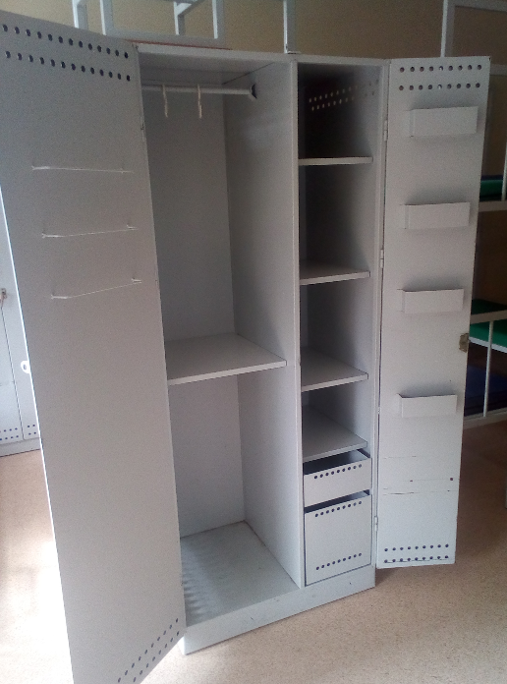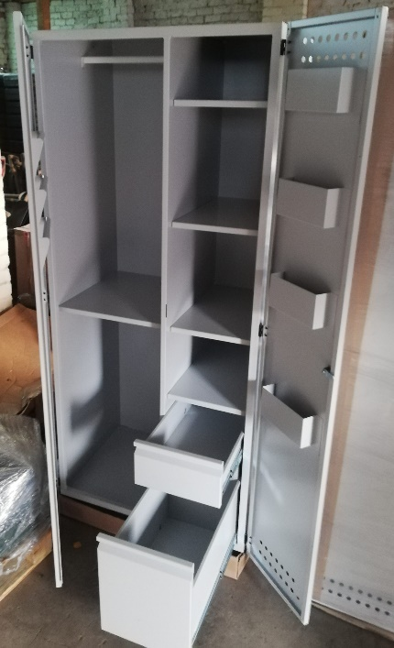

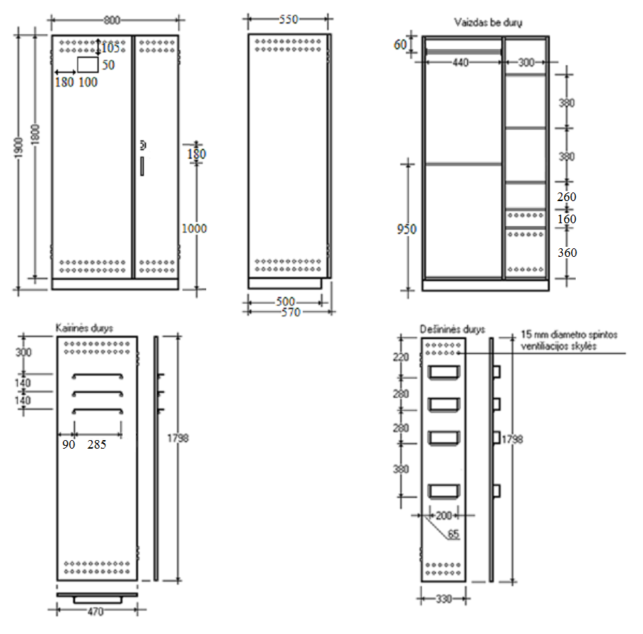

Stalas

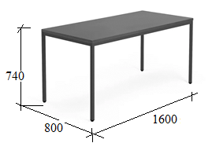

Matmenys: ilgis 1600 mm, plotis 800 mm, aukštis 740 mm. Leistina paklaida ± 20 mm arba kita reikalinga baldams pritaikyti patalpoje paklaida, konkurso laimėtojo derinama su naudotoju.
Stalviršis turi būti gaminamas iš ne mažiau 25 mm storio LMDP. Stalviršio spalva turi būti parenkama iš ne mažiau kaip trijų pavyzdžių, konkurso laimėtojo derinama su naudotoju.
Visos stalviršio briaunos kantuojamos ne mažesniu kaip 2 mm ABS/PVC kantu ir jo spalva turi sutapti su stalviršio spalva.
Po stalviršiu turi būti metalinis rėmas, prie kurio tvirtinamos metalinės kojos. Rėmas į stalviršį turi būti tvirtinamas per metalines įvores.
Stalo kojos turi būti pagamintos iš plieninio stačiakampio vamzdžio, dažyto milteliniu būdu juoda spalva, ne mažesnio kaip 40 mm x 40 mm skerspjūvio.
Stalo kojos turi turėti reguliuojamas 10 mm atramėles paviršių nelygumams kompensuoti.

Stalas budėtojų

Matmenys: ilgis 1600 mm, plotis 800 mm, aukštis 740 mm. Leistina paklaida ± 20 mm arba kita reikalinga baldams pritaikyti patalpoje paklaida, konkurso laimėtojo derinama su naudotoju.
Stalviršis turi būti gaminamas iš ne mažiau 25 mm storio LMDP. Stalviršio spalva turi būti parenkama iš ne mažiau kaip trijų pavyzdžių, konkurso laimėtojo derinama su naudotoju.
Centrinėje stalviršio išorinio krašto dalyje turi būti kiaurymė laidų nuvedimui, uždengiama metaliniu dangteliu bei po stalu tvirtinamas laidų nuvedimo kanalas.
Visos stalviršio briaunos kantuojamos ne mažesniu kaip 2 mm ABS/PVC kantu ir jo spalva turi sutapti su stalviršio spalva.
Po stalviršiu turi būti metalinis rėmas, prie kurio tvirtinamos metalinės kojos. Rėmas į stalviršį turi būti tvirtinamas per metalines įvores.
Stalo kojos turi būti pagamintos iš plieninio stačiakampio vamzdžio, dažyto milteliniu būdu juoda spalva, ne mažesnio kaip 40 mm x 40 mm skerspjūvio.
Stalo kojos turi turėti reguliuojamas 10 mm atramėles paviršių nelygumams kompensuoti.

Modulinis biuro minkštasuolis

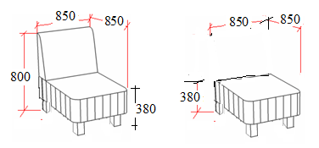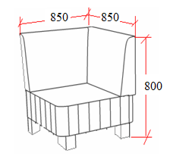

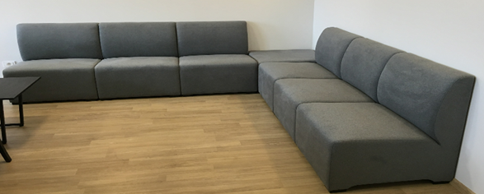

minkštasuolio dalių gylis nuo 850 mm iki 950 mm;
. minkštasuolio dalių plotis nuo 850 mm iki 950 mm;
. minkštasuolio dalių su atlošais aukštis nuo 800 mm iki 900 mm;
1. modulinis biuro minkštasuolis (toliau – minkštasuolis) susideda iš:
kampinio minkštasuolio su atlošu –1 vnt., minkštasuolio su atlošu – 3 vnt., minkštasuolio be atlošo – 1 vnt.;
2. minkštasuolio dalių gylis nuo 850 mm iki 950 mm;
3. minkštasuolio dalių plotis nuo 850 mm iki 950 mm;
4. minkštasuolio dalių su atlošais aukštis nuo 800 mm iki 900 mm;
5. minkštasuolio dalies be atlošo aukštis nuo 380 mm iki 430 mm;
6. minkštasuolio karkasas pagamintas iš medžio arba medžio drožlių plokštės;
7. minkštasuolio sėdima dalis paminkštinta porolonu;
8. minkštasuolio atlošas paminkštintas porolonu be pagalvių;
9. minkštasuolio kojos turi būti metalinės/plastmasinės, kojelių aukštis nuo 20 mm iki 30 mm, su apsauga nuo grindų braižymo;
10. minkštasuolis turi būti aptrauktas gobelenu arba dirbtine oda (spalvą ir medžiagą parenka užsakovas iš pateiktų ne mažiau trijų gobeleno ir dirbtinės odos pavyzdžių);
11. minkštasuolio dizainas toks kaip pavaizduotas eskize.

Minkštasis kampas turi būti sudarytas iš 5-ių atskirų segmentų (3-jų segmentų su atlošu, 1 kampinio ir vieno ). Segmentų matmenys nurodyti brėžinyje. Leistina matmenų paklaida - ± 20 mm.
Galimas pagamintų segmentų vaizdas (konkurso laimėtojas turės suderinti su naudotoju):
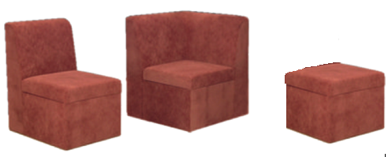

Segmentų apatinėje dalyje – 50-120 mm kojelės. Kojelės metalinės, jų atraminės dalys turi būti apsaugotos, kad nebraižytų ir neteptų grindų.
Minkšta dalis aptraukta xxxXXXX spalvos viešųjų patalpų baldams skirta dirbtine oda arba gobelenu. Dirbtinės odos ar gobeleno atsparumas trinčiai – ne mažiau, kaip 100000 Martindale testo ciklų. Spalva turi būti konkurso laimėtojo suderinta su naudotoju.

Sėdimosios dalies aukštis 450 mm. Leistina paklaida - ± 10 mm.
Atlošo aukštis 300-330 mm.
Pageidaujama minkštojo kampo segmento vidaus sandara (pjūvis per paprastojo segmento simetrijos ašį):
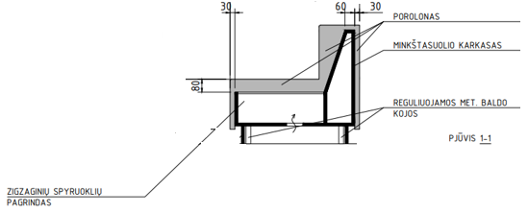
Sėdimosios dalies pagrindui sutvirtinti gali būti naudojamos zigzaginės ar kitos lygiavertės spyruoklės arba kitas lygiavertis būdas.
Rėmas metalinis, karkasas iš medienos arba lygiaverčių medžiagų.
Minkštasis kampas turi tikti naudotojams, kurių svoris iki 120 kg. Per visą garantinį laikotarpį minkštojo kampo segmentai neturi pakeisti savo savybių, neturi matytis liekamųjų deformacijų (įdubų paviršiuje ir pan.).

Biuro fotelis

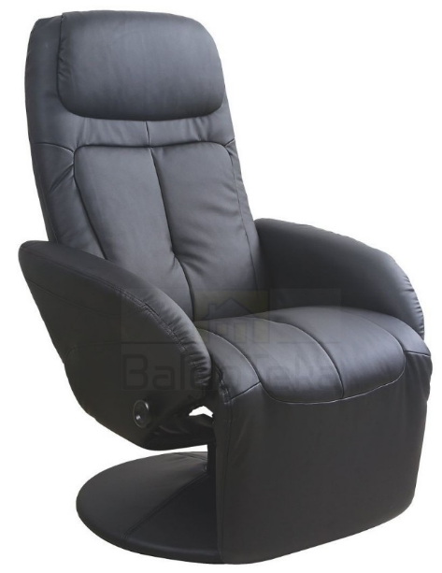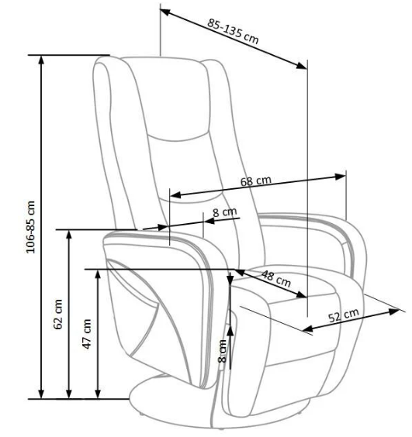

Fotelio plotis turi būti nuo 750 mm iki 850 mm, aukštis nuo 1000 mm iki 1100 mm.
Fotelio sėdimosios dalies plotis nuo 500 mm iki 600 mm, gylis nuo 500 mm iki 600 mm.
Fotelio karkasas turi būti metalinis.
Fotelis turi turėti vieną metalinę koją su metaliniu apvaliu pagrindu ir galimybę suktis 360º.
Turi būti reguliuojamas atlošas ir reguliuojama kojų atrama.
Fotelis turi būti aptrauktas dirbtine oda (spalvą ir medžiagą pasirinks naudotojas iš konkurso laimėtojo pateiktų ne mažiau trijų dirbtinės odos pavyzdžių).
Fotelio atlošas, sėdynė ir kojų atrama užpildyta minkštu ir lanksčiu, aukšto elastingumo putų poliuretanu,
Fotelio dizainas turi būti kuo artimesnis pavaizduotam eskize.

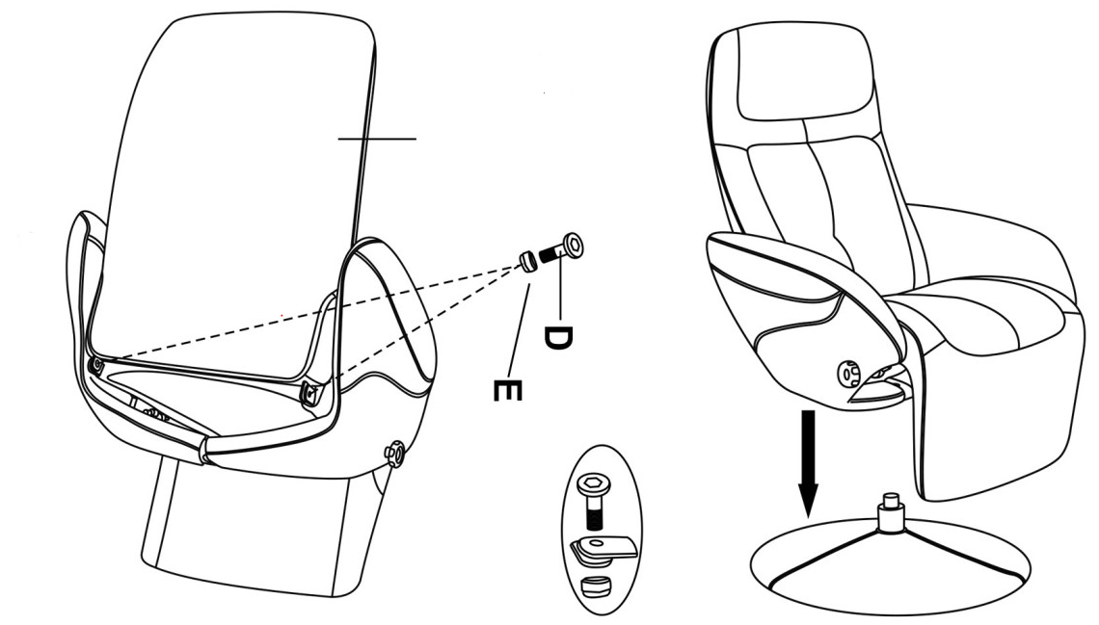

Biuro kėdė

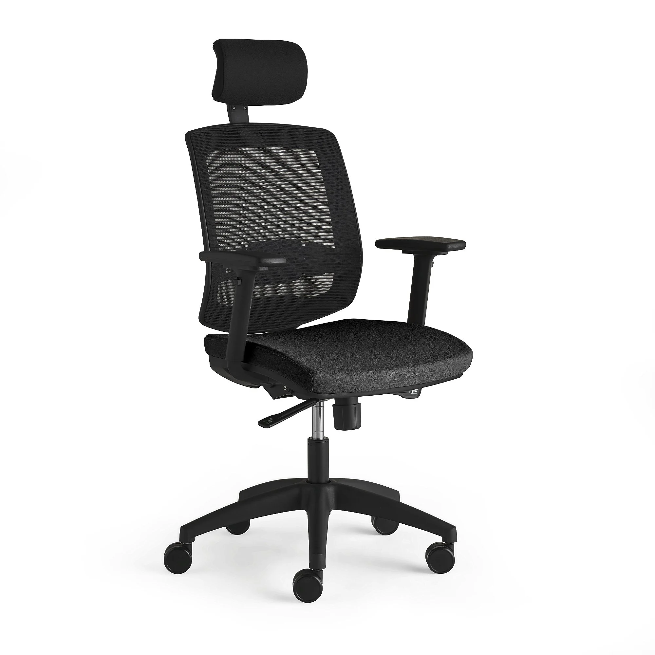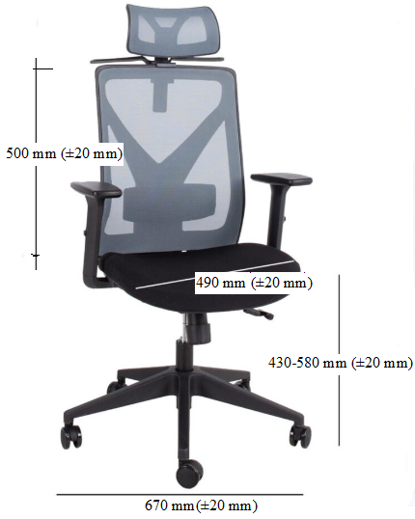

Sėdynės aukštis: 430-580 mm (±20 mm), gylis: 460 mm (±20 mm), plotis: 490 mm (±20 mm).
Atlošo aukštis: 500 mm (±20 mm). Bendras kėdės plotis: 670 mm(±20 mm).
Mechanizmas: sinchroninis.
Porankiai: reguliuojami bent viena kryptimi.
Sėdynė turi būti aptraukta juodos spalvos nedegiu gobelenu.
Nugarėlė turi būti aptraukta juodos spalvos tinkleliu.
Turi būti ergonomiškai išformuotos nugarėlė su galvos atrama ir sėdynė.
Turi būti reguliuojama juosmens atrama bei keičiamas galvos atlošo kampas.
Kėdė turi tikti naudotojams, kurių svoris iki 120 kg.
Turi būti reguliuojama juosmens atrama.

Sulankstoma kėdė

Matmenys: sėdynės aukštis: 450 mm (±20 mm), sėdynės gylis: 430 mm (±20 mm), sėdynės plotis: 490 mm (±20 mm). Bendras aukštis: 850 mm (±20 mm). Sulenktos kėdės aukštis: 1070 mm (±20 mm).
Sėdynė ir atlošas iš plastiko, spalva – balta.
Kojų rėmas iš plieno, spalva – juoda.
Kėdė turi tikti asmenims, kurių svoris iki 150 kg.
Kėdė turi būti sulankstoma, kaip pavaizduota paveikslėlyje.

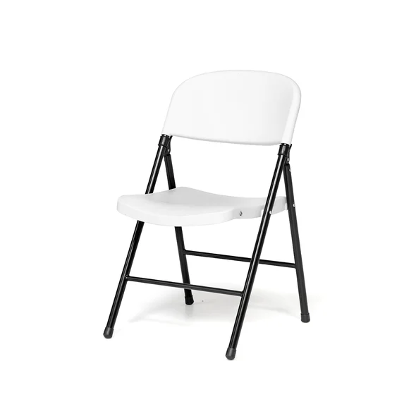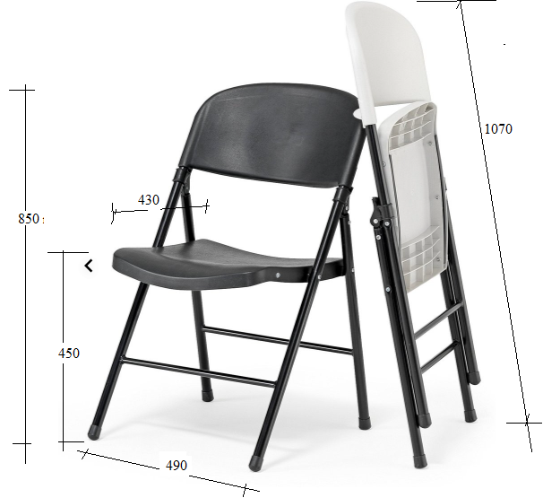

Sulankstomas stalas

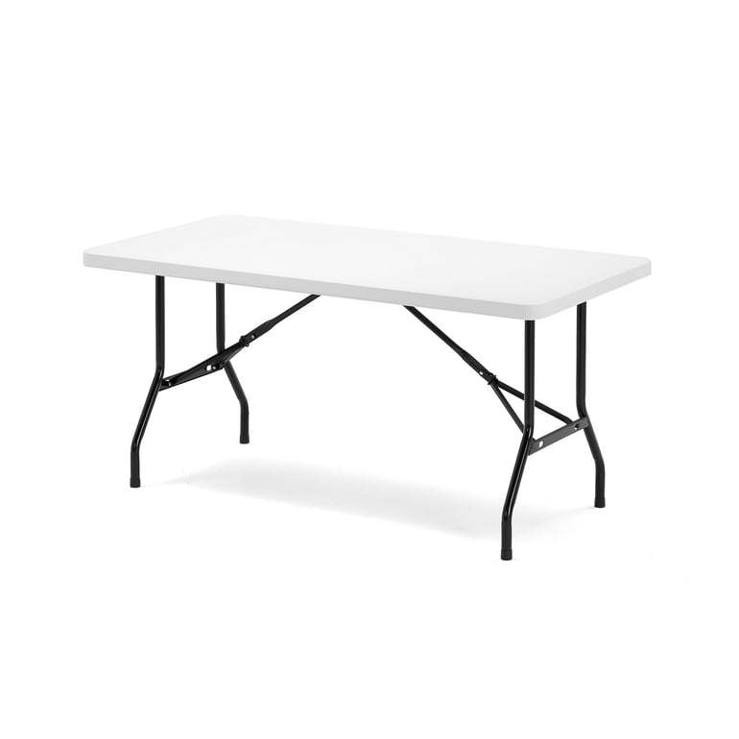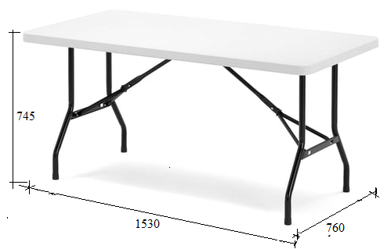

Matmenys: ilgis - 1530 mm (±20 mm), aukštis: 745 mm (±20 mm), plotis: 760 mm (±20 mm).
Stalviršis turi būti iš plastiko, baltos spalvos.
Stalo kojos turi būti metalinės, juodos spalvos. Kojų tvirtinimo konstrukcija turi būti kaip pavaizduota paveikslėlyje arba lygiavertė:
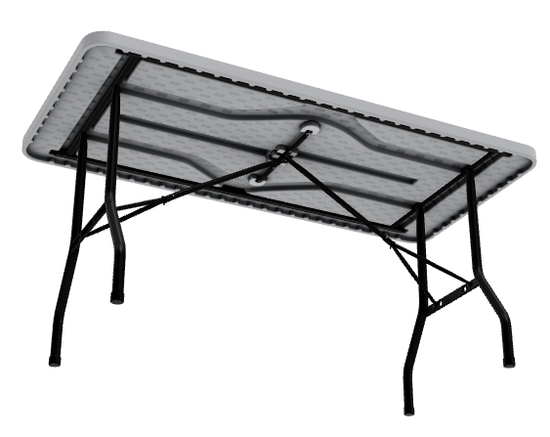

L formos stalas 140 cm X 160 cm

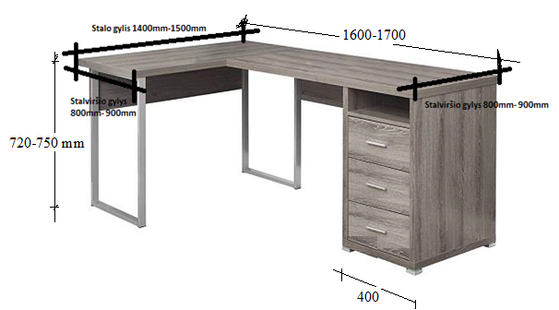

L formos stalo matmenys: ilgesniosios dalies ilgis – 1600-1700 mm, trumpesniosios dalies ilgis – 1400-1500 mm, abiejų dalių gylis 800-900 mm, aukštis: 720-750 mm.
Stalas kairinis arba dešininis, konkurso laimėtojas turės suderinti su naudotoju.
Prie išorinių stalo kraštinių (centinėje arba kampinėje dalyje - vietą konkurso laimėtojas turės suderinti su naudotoju) turi būti kiaurymės laidų nuvedimui, uždengiamos metaliniais dangteliais bei po stalu tvirtinami laidų nuvedimo kanalai.
Stalas turi būti su uždanga kojoms, kaip pavaizduota eskize.
Ilgesniosios stalo dalies išoriniame krašte turi būti stalčių spintelė su trimis stalčiais ir vienu atviru skyreliu viršuje. Viršutinis stalčius turi būti rakinamas. Stalčių rankenėlės – metalinės. Stalčių fasadinės plokštės gaminamos iš ne mažiau, kaip 18 mm storio LMDP, kantuotos ne mažiau kaip 2 mm PVC kantu. Stalčių bėgeliai – metaliniai guoliniai. Rankenėlės – metalinės.
Stalčių spintelės nugarėlė ir stalčių dugnas bei kojų uždanga gaminami iš ne plonesnės kaip 16 mm LMDP (spalva kaip viso korpuso).
Stalviršis turi būti gaminamas iš ne mažiau kaip 25 mm storio LMDP. Stalviršio LMDP spalva turi būti šviesių atspalvių (konkurso laimėtojas turės pateikti naudotojui pasirinkti ne mažiau kaip 3 LMDP šviesių spalvų pavyzdžius).
Visos stalviršio briaunos kantuojamos ne mažesniu kaip 2 mm PVC kantu ir jo spalva turi sutapti su stalviršio spalva.
Po stalviršiu turi būti metalinis rėmas, prie kurio tvirtinamos metalinės kojos. Rėmas į stalviršį turi būti tvirtinamas per metalines įvores.
Stalo kojos turi būti pagamintos iš plieninio stačiakampio vamzdžio, dažyto juoda (ar pilka???) spalva milteliniu būdu ne mažesnio kaip 40 mm x 40 mm skerspjūvio.
Stalo kojos turi turėti ne mažesnes kaip 10 mm aukščio išsukamas atramėles paviršių nelygumams kompensuoti.

Kompiuterio vežimėlis prie rašomojo stalo

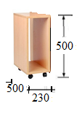
Kompiuterio vežimėlio matmenys: aukštis - 500 mm, plotis - 230 mm, gylis: 500 mm. Galima paklaida - ± 10 mm.
Kompiuterio vežimėlis gaminamas iš ne mažiau kaip 18 mm storio LMDP, kantuotos ne mažiau kaip 2 mm PVC kantu. Spalva derinama su stalų spalva.
Kompiuterio vežimėlis turi būti su ratukais.

Spintelė su stalčiais

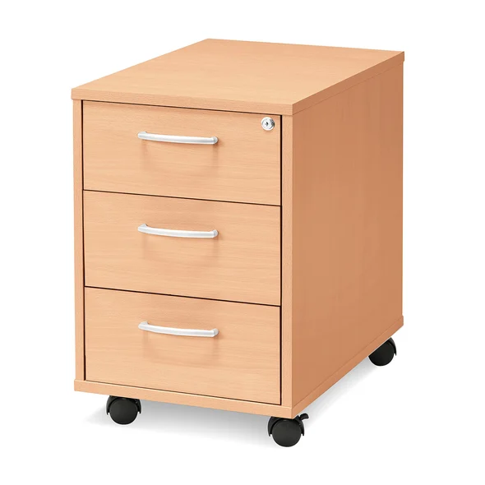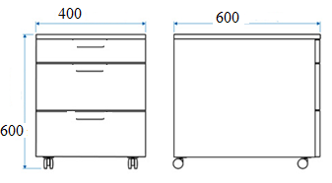

Spintelės su stalčiais matmenys: ilgis 400 mm, gylis 600 mm, aukštis 400 mm. Galima paklaida - ± 10 mm.
Spintelėje – 3 vienodo aukščio stalčiai. Viršutinis stalčius turi būti rakinamas. Stalčių rankenėlės – metalinės. Stalčių fasadinės plokštės gaminamos iš ne mažiau, kaip 18 mm storio LMDP, kantuotos ne mažiau kaip 2 mm PVC kantu. Stalčių bėgeliai – metaliniai guoliniai. Rankenėlės – metalinės.
Stalčių spintelės viršus turi būti iš ne plonesnės, kaip 24 mm storio LMDP, viršaus briaunos laminuotos ne plonesniu kaip 2 mm storio PVC kantu.
Stalčių spintelės nugarėlė ir stalčių dugnas gaminami iš ne plonesnės kaip 16 mm LMDP (spalva kaip viso korpuso).
Stalčių spintelė su ratukais.

Rūbų spinta 180 cm

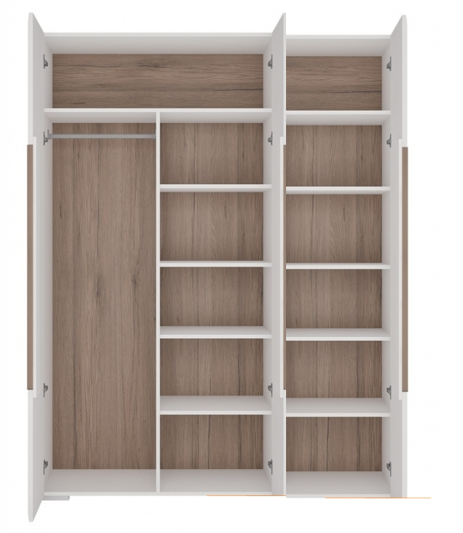
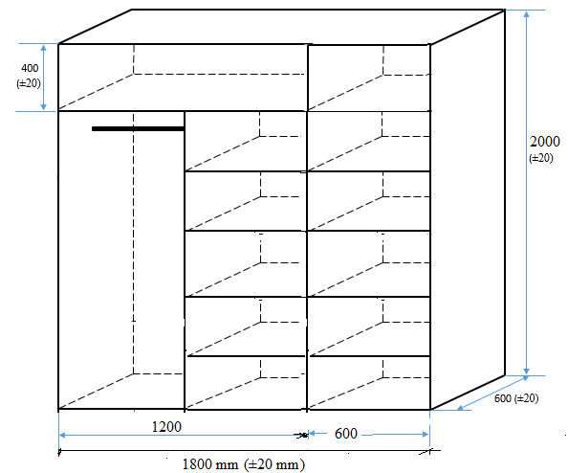

Spintos matmenys: plotis - 1800 mm, gylis - 600 mm, aukštis - 2000 mm, galima paklaida - ± 20 mm.
Spinta turi būti pagaminta iš laminuotosios medžio drožlių plokštės (toliau – LMDP). Korpusas ir lentynos – ne mažiau kaip 18 mm storio LMDP, laminuojama ne plonesne kaip 0,8 mm PVC briauna. Durelės laminuojamos ne plonesne kaip 2 mm PVC briauna. LMDP turi būti šviesių atspalvių (konkurso laimėtojas turės pateikti naudotojui pasirinkti ne mažiau kaip 3 LMDP šviesių spalvų pavyzdžius).
Spintos viršuje, 400 mm (±20 mm) atstumu nuo spintos viršaus , turi būti 1200 mm pločio lentyna galvos apdangalams laikyti ir vertikalia pertvara atskirta 600 mm pločio lentynėlė.
Likusi spintos erdvė turi būti vertikaliomis pertvaromis padalinta į tris lygias dalis. Vienoje dalyje viršuje turi būti įrengta metalinė kartelė drabužiams ant pakabų kabinti, o kitos dvi spintos dalys 4 keičiamo aukščio lentynomis padalintos į 5 skyrelius kiekviena daiktams susidėti.
Dešinių ir vidurinių durų vidinėse pusėse turi būti pritvirtinti veidrodžiai (300 mm x 500 mm) – tvirtinimo vietą konkurso laimėtojas turės suderinti su naudotoju. Spintos durys turi būti rakinamos ir turėti ne mažiau kaip po tris vienetus raktelių komplekte. Rankenėlės turi būti metalinės.
Spintos nugarėlė gaminama iš ne plonesnės kaip 16 mm. LMDP (spalva tokia pat kaip visos spintos).

Sofa su miegojimo funkcija

Sofa su miegojimo funkcija (toliau – sofa) turi būti su dvejomis pagalvėmis, remiamomis prie atlošo, dvejomis dekoratyvinėmis pagalvėlėmis 300 mm x 300 mm ir porankiais;
Sofos gylis – 800-1000 mm, aukštis – 750-900 mm. ilgis - 1800 -2100 mm
Sėdimosios dalies aukštis - 450 mm. Leistina paklaida - ± 10 mm.
Sofos miegamosios dalies matmenys ne mažesni kaip: ilgis - 1900 mm, plotis - 1400 mm.
Leistina reikiama baldams pritaikyti patalpoje ir didesnė paklaida, konkurso laimėtojo suderinta su naudotoju.
Galimas sofos vaizdas (konkurso laimėtojas turės suderinti su naudotoju):
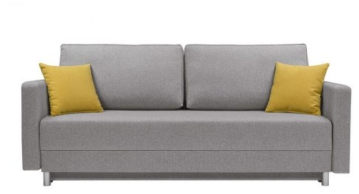
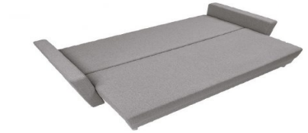
Minkštoji dalis aptraukta viešųjų patalpų baldams skirta dirbtine oda arba gobelenu. Dirbtinės odos arba gobeleno atsparumas trinčiai – ne mažiau, kaip 100000 Martindale testo ciklų. Konkurso laimėtojas turės pateikti naudotojui pasirinkti ne mažiau kaip 3 dirbtinės odos arba gobeleno spalvų pavyzdžius.
Sofos sėdima dalis su spyruoklėmis, paminkštinta porolonu.
Pageidaujama sofos vidaus sandara (schematiškas skersinis pjūvis):

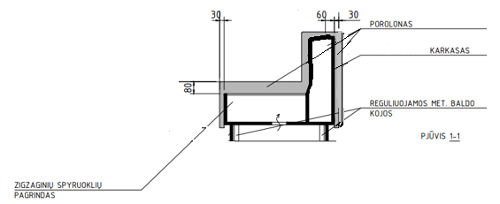
Sėdimosios dalies pagrindui sutvirtinti gali būti naudojamos zigzaginės ar kitos lygiavertės spyruoklės arba kita lygiavertis būdas.
Rėmas metalinis, karkasas iš medienos arba lygiaverčių medžiagų.
Sofa pritaikoma miegojimui atkėlus sėdimą dalį ir paguldžius/nulenkus atlošo pagrindą. Sėdimoji dalis atkeliama spyruokliniu ar dujiniu mechanizmu.
Po visa sėdimąja dalimi turi būti patalynės dėžė.
Stabilumo užtikrinimui porankiai turi būti su atramėlėmis į grindis.
Sofos kojos turi būti metalinės, kojų aukštis nuo 20 mm iki 50 mm, su apsauga nuo grindų braižymo.
Sofa turi tikti naudotojams, kurių svoris iki 120 kg. Per visą garantinį laikotarpį sofa neturi pakeisti savo savybių, neturi matytis liekamųjų deformacijų (įdubų paviršiuje ir pan.).

Lentyna dokumentams

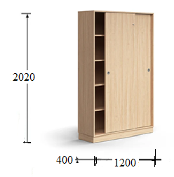
Lentynos dokumentams matmenys: plotis - 1200 mm, gylis - 400 mm, aukštis - 2020 mm, galima paklaida - ± 20 mm.
Lentyna dokumentams turi būti pagaminta iš laminuotosios medžio drožlių plokštės. Korpusas ir lentynos – ne mažiau kaip 18 mm storio LMDP, laminuojama ne plonesne kaip 0,8 mm PVC briauna. Durys laminuojamos ne plonesne kaip 2 mm PVC briauna. LMDP turi būti šviesių atspalvių (konkurso laimėtojas turės pateikti naudotojui pasirinkti ne mažiau kaip 3 LMDP šviesių spalvų pavyzdžius).
Lentynoje turi sumontuotos lengvai atidaromos ir uždaromos stumdomos durys. Bėgeliai metaliniai.
Durys turi būti rakinamos ir turėti ne mažiau kaip po tris vienetus raktelių komplekte. Rankenėlės turi būti metalinės.
Viduje turi būti vertikali pertvara, dalinanti visą erdvę per pusę ir kiekvienoje pusėje po 4 lentynėles, padalinančias erdvę į 5 skyrelius.
Kiekviena lentyna turi atlaikyti ne mažesnę, kaip 25 kg apkrovą.

Virtuvinė spintelė su plautuve

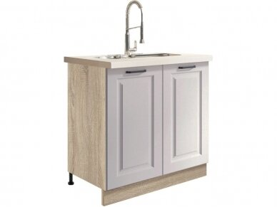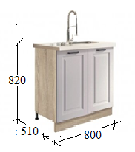
Matmenys: aukštis: 820 mm (±20 mm), plotis: 800 mm (±20 mm), gylis: 510 mm (±20 mm).
Spalva: pasirinti iš trijų variantų
Stalviršis – ne mažiau kaip 24 mm virtuvinė LMDP, užapvalintu kraštu, su įmontuota plautuve. Stalviršis ištisinis, apjungiantis gretimai stovinčias spinteles, nurodytas pastaboje.
Komplekte turi būti maišytuvas ir visos reikalingos jo ir plautuvės prijungimui prie vamzdynų detalės.
Korpusas – ne mažiau kaip 18 mm LMDP, kantuotas ne mažiau kaip 0,8 mm PVC kantu.
Durelės kantuotos ne mažiau kaip 2 mm storio PVC kantu. Spintelės nugarinė dalis – presuoto kartono plokštė, visu perimetru įleista į galinę spintelės plokštumą.
LMDP turi būti šviesių atspalvių (konkurso laimėtojas turės pateikti naudotojui pasirinkti ne mažiau kaip 3 LMDP šviesių spalvų pavyzdžius).

Plautuvė turi būti pagaminta iš nerūdijančio plieno, stačiakampio formos, su padėklu:

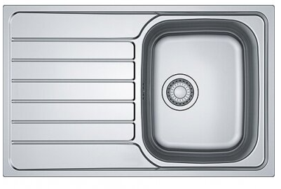
Paveikslėlis pateiktas bendram vaizdui susidaryti.
Plautuvė turi tilpti spintelės ilgyje.
Maišytuvas aukštas, lenktas, žalvario, spalva suderinta su plautuvės spalva, pasukimo kampas 360°, su aeratoriumi, pajungimo žarnelių ilgis ne mažesnis kaip 400 mm. Paveikslėlis pateiktas bendram vaizdui susidaryti.

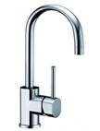

Virtuvinės spintelės

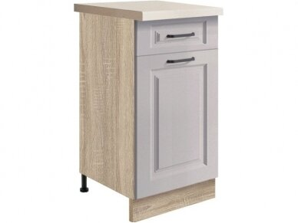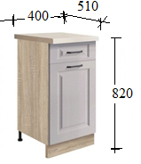
Matmenys: ilgis - 400 mm, gylis - 510 mm, aukštis - 820 mm, leistina paklaida - ± 20 mm. Stalviršis – ne mažiau kaip 24 mm virtuvinė LMDP, užapvalinta briauna. Stalviršis ištisinis, apjungiantis gretimai stovinčias spinteles, nurodytas pastaboje.
Korpusas – ne mažiau kaip 18 mm LMDP, kantuotas ne mažesniu kaip 0,8 mm PVC kantu.
LMDP turi būti šviesių atspalvių (konkurso laimėtojas turės pateikti naudotojui pasirinkti ne mažiau kaip 3 LMDP šviesių spalvų pavyzdžius).
Spintelė su vienu stalčiumi viršuje ir durelėmis uždaromu skyriumi apačioje, kurio erdvė padalinta per pusę keičiamo aukščio lentynėle. Stalčiaus fasadas ir durelės kantuoti ne mažesniu kaip 2 mm storio PVC kantu. Stalčius su pilno ištraukimo bėgeliais, vienos spintelės viršutiniame stalčiuje įdėtas plastikinis padėklas valgymo įrankiams. Spintelės nugarinė dalis – presuoto kartono plokštė, visu perimetru įleista į galinę spintelės plokštumą.

Pastatomų spintelių stalviršis ištisinis, apjungiantis gretimai stovinčias spinteles, kaip pavaizduota eskize ARba KAIP BUS SUDERINTA SU NAUDOTOJU. Stalviršio spalva turėtų tinkanti prie plokščių spalvos.

Pakabinamos spintelės

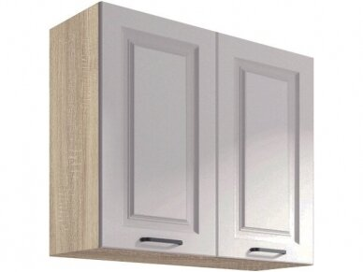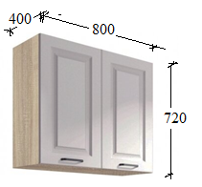

Spintelė turi turėti lentynas.
Matmenys: ilgis - 800 mm, gylis - 400 mm, aukštis - 720 mm, leistina paklaida - ± 20 mm.
Korpusas – ne mažiau kaip 18 mm LMDP, kantuotas ne mažesniu kaip 0,8 mm PVC kantu, Spintelė su dviem durelėmis. Durelės kantuotos ne mažesniu kaip 2 mm storio PVC kantu. Spintelės nugarinė dalis – presuoto kartono plokštė, visu perimetru įleista į galinę spintelės plokštumą. Vidinėje spintelės dalyje turi būti 2 reguliuojamo aukščio lentynėlės.
Vienoje spintelėje turi būti indų džiovyklė.

Lova

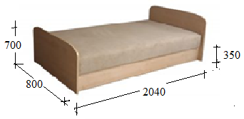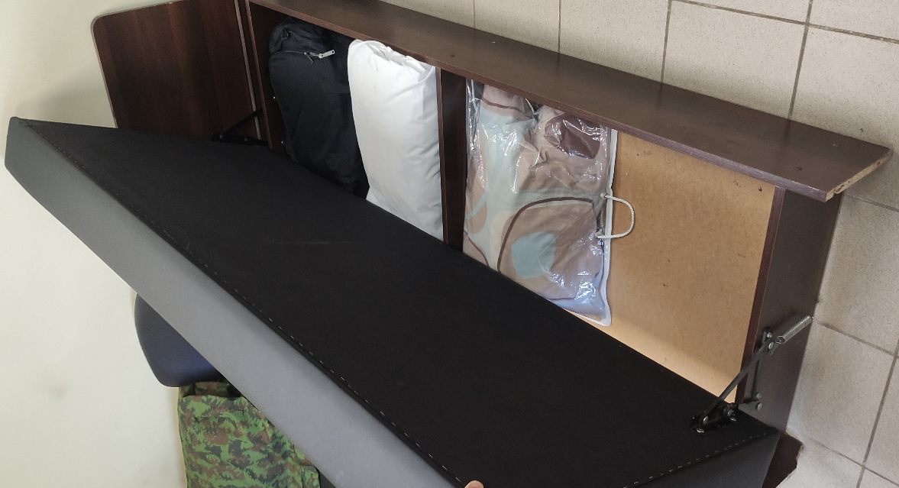

Ilgis: 2040 mm (±20 mm) Plotis: 800 mm (±20 mm) Aukštis: 700 mm (±20 mm) Plokštės storis: 25 mm. Spalva: spalvą pasirinkti iš trijų variantų

Minkštoji dalis aptraukta viešųjų patalpų baldams skirta dirbtine oda. Dirbtinės odos atsparumas trinčiai – ne mažiau, kaip 100000 Martindale testo ciklų. Kitos odos savybės ir spalva (ne mažiau kaip 3 variantai) turi būti konkurso laimėtojo suderintos su naudotoju.

Pageidaujama lovos vidaus sandara (schematiškas skersinis pjūvis):
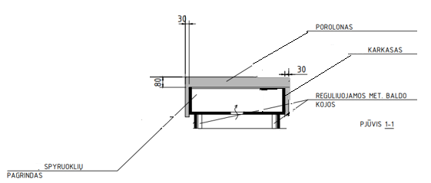

Po visa miegamąja dalimi turi būti patalynės dėžė, pertvaromis padalinta į keturias lygias dalis. Patalynės dėžės minimalus aukštis 350 mm.

Lova turi tikti naudotojams, kurių svoris iki 130 kg. Per visą garantinį laikotarpį lova neturi pakeisti savo savybių, neturi matytis liekamųjų deformacijų (įdubų paviršiuje ir pan.).

Spintelė prie lovos

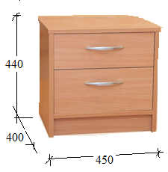

Spintelės prie lovos matmenys: ilgis 450 mm, gylis 400 mm, aukštis 440 mm. Galima paklaida - ± 20 mm.
Spintelėje – 2 vienodo aukščio stalčiai. Stalčių rankenėlės – metalinės. Stalčių fasadinės plokštės gaminamos iš ne mažiau, kaip 18 mm storio LMDP, kantuotos ne mažiau kaip 2 mm PVC kantu. Stalčių bėgeliai – metaliniai guoliniai. Rankenėlės – metalinės.
Spintelės prie lovos viršus turi būti iš ne plonesnės, kaip 24 mm storio LMDP, viršaus briaunos laminuotos ne plonesniu kaip 2 mm storio PVC kantu.
Spintelės nugarėlė ir stalčių dugnas gaminami iš ne plonesnės kaip 16 mm LMDP (spalva kaip viso korpuso).

Minkštas biuro kampas

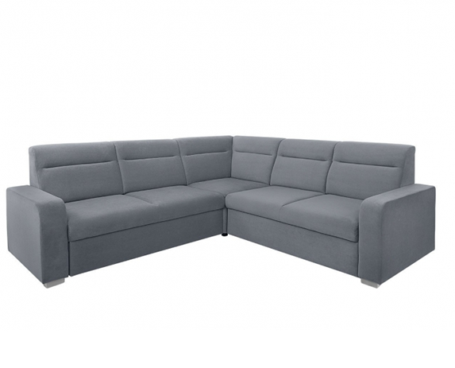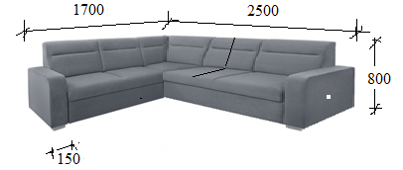
Minkšto biuro kampo (toliau – kampas) matmenys: gylis nuo 1700 mm iki 1800 mm, plotis nuo 2500 mm iki 2700 mm, kampo aukštis nuo 800 mm iki 900 mm.
Kampas turi būti su porankiais, kurių plotis nuo 150 mm iki 200 mm.
Kampo sėdima dalis su spyruoklėmis, paminkštinta porolonu, kampo atlošas paminkštintas porolonu, be pagalvių.
Minkštoji dalis aptraukta viešųjų patalpų baldams skirta dirbtine oda arba gobelenu. Dirbtinės odos arba gobeleno atsparumas trinčiai – ne mažiau, kaip 100000 Martindale testo ciklų. Dirbtinės odos arba gobeleno spalva (pasirinkimui ne mažiau kaip 3 variantai) turi būti konkurso laimėtojo suderinta su naudotoju.
Pageidaujama kampo vidaus sandara (schematiškas skersinis pjūvis):

Sėdimosios dalies pagrindui sutvirtinti gali būti naudojamos zigzaginės ar kitos lygiavertės spyruoklės arba kita lygiavertis būdas.
Rėmas metalinis, karkasas iš medienos arba lygiaverčių medžiagų.
Kampas turi turėti galimybę jungtis iš abejų pusių su kitomis kampo dalimis galvanizuoto plieno sujungimo detalėmis, keičiant jo orientavimo kryptis (kairinis / dešininis).
Kampo kojos turi būti metalinės/plastmasinės, kojelių aukštis nuo 20 mm iki 30 mm, su apsauga nuo grindų braižymo;
Kampo dizainas toks koks pavaizduotas eskize.

Įrankių spintos komplektas

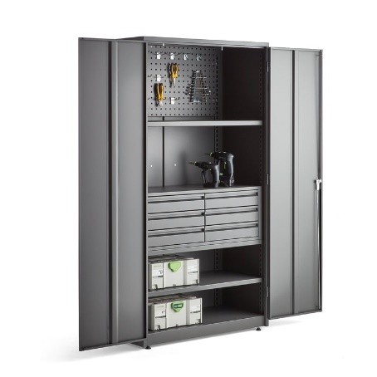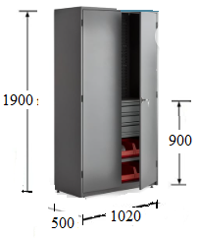

Spintos aukštis: 1900 mm (±20 mm), plotis: 1020 mm (±20 mm), gylis: 500 mm (±20 mm).
Spinta turi būti pagaminta iš ne mažesnio, kaip 0,8 mm storio lakštinio plieno.
Spinta turi būti užrakinama raktu.
Turi būti dvi keičiamo aukščio lentynos, kurių žingsnio intervalas: 30-60 mm. Lentynų leistina apkrova ne mažiau kaip iki 70 kg.
Pageidaujama spalva pilka.
Spintos viduje turi būti plieninė įrankių sienelė, kurios matmenys 870x480mm (±20 mm). Ši sienelė turi būti perforuota, angų dydis ir atstumas tarp jų turi būti konkurso laimėtojo suderintas su naudotoju.
Spintos apatinėje dalyje, maždaug 900 mm (±20 mm) aukštyje nuo apačios turi būti 6 stalčių įrankiams blokas. Stalčių bėgeliai turi būti slystantys, su stabdžiais .
Spintos komplekte turi būti 25 vnt. kabliukų rinkinys.
Spintos kojelės turi būti reguliuojamo aukščio, grindų nelygumams kompensuoti.

